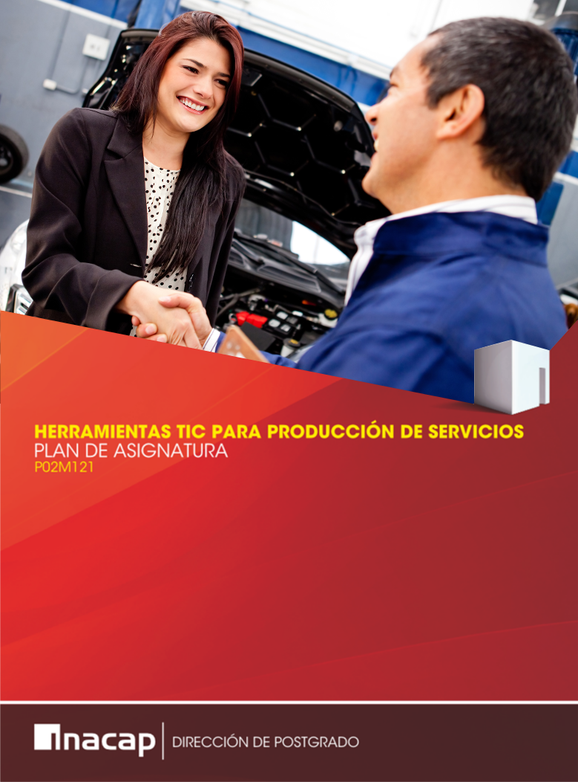

**ÍNDICE**

**HERRAMIENTAS TIC PARA PRODUCCIÓN DE SERVICIOS** 2

Descripción 2

Competencias 3

UNIDADES DE APRENDIZAJE 4

**UNIDAD 1: Identificación del proceso productivo del taller** 5

Objetivos de la Unidad 5

Contenidos de la Unidad 5

**UNIDAD 2: Evaluación del proceso productivo del taller** 6

Objetivos de la Unidad 6

Contenidos de la Unidad 6

**UNIDAD 3: Identificación de necesidades de uso de herramientas TIC para la producción** 7

Objetivos de la Unidad 7

Contenidos de la Unidad 7

**UNIDAD 4: Crear e interpretar estadísticas de gestión** 8

Objetivos de la Unidad 8

Contenidos de la Unidad 8

BIBLIOGRAFÍA DE LA ASIGNATURA 9

CALENDARIO GLOBAL DE LA ASIGNATURA 10

ORGANIZACIÓN DE LA ASIGNATURA 10

DESCRIPCIÓN DE LOS ELEMENTOS DEL CURSO 11

RECOMENDACIONES 13

EVALUACIÓN DE LA ASIGNATURA 14

# HERRAMIENTAS TIC PARA PRODUCCIÓN DE SERVICIOS

## Descripción

Esta asignatura corresponde al segundo curso ***Postítulo en Gestión con Enfoque Servicio al Cliente Área Automotriz*** perteneciente a la línea curricular del área de Administración y Negocios de nivel de postgrado.

Su enfoque está centrado en el estudiante y en el saber hacer, con una línea curricular de tipo profesionalizante, cuyo propósito es generar competencias para optimizar el uso de recursos económicos y capital humano, así como incorporar las variables de la gestión empresarial, desarrollando habilidades prácticas y conocimientos que permitan el diagnóstico de las organizaciones, la medición de los tiempos de ejecución en el servicio y la atención al cliente, así como evaluar el retorno de los clientes, verificando los parámetros de gestión del servicio de atención y generando los planes de acción correspondientes. En lo particular este curso se orienta al uso de las **herramientas adecuadas de mejora productiva**.

Además, su didáctica se basa en el estudio de casos empresariales reales, empleando las metodologías propias de la enseñanza-aprendizaje en un entorno virtual.

## Competencias

Al aprobar la asignatura el estudiante estará en condiciones de:

* Gestionar el servicio del área automotriz mediante el enfoque de la atención en el cliente.
* Seleccionar las herramientas adecuadas para mejorar los procesos productivos del servicio, una vez identificados y evaluados

Esta asignatura contribuye al desarrollo de la(s) siguiente(s) habilidad(es):

* **Integración de TIC**. Evalúa y utiliza las TIC para mejorar procesos de organización, recolección y manejo de datos, así como en la gestión del trabajo colaborativo.

## UNIDADES DE APRENDIZAJE

|  |  |
| --- | --- |
| **Unidad 1** | Identificar y Evaluar el proceso productivo de un taller automotriz |
| **Unidad 2** | Identificación necesidades de uso de herramientas TIC para la producción. |
| **Unidad 3** | Crear e interpretar gráficos, diagramas y estadísticas de gestión. |
| **Unidad 4** | Proponer objetivos organizacionales de nivel operacional |

# UNIDAD 1: Identificar y Evaluar el proceso productivo de un taller automotriz

## Objetivos de la Unidad

* Reconocer todos los procesos dentro de un taller, tanto los individuales como los grupales y administrativos.
* Evaluar el cumplimiento de objetivos y resultados esperados de cada proceso clave del taller.

## Contenidos de la Unidad

1. **Tipos de procesos: de negocio, de soporte.**
2. **Procesos clave.**
3. **Etapas, actividades y objetivos.**
4. **Medición de un proceso.**
5. **Métricas.**
6. **Establecer Objetivos medibles.**

# UNIDAD 2: Identificación necesidades de uso de herramientas TIC para la producción.

## Objetivos de la Unidad

• Conocer herramientas TICs, objetivos, licenciamiento, requisitos y aplicabilidad.

• Planifica los resultados esperados de la aplicación de diversas herramientas TIC en los procesos productivos.

## Contenidos de la Unidad

1. **Tipos de Herramientas TICs, sus usos y beneficios.**
2. **Software comercial versus OpenSource y el mundo libre: Cuestión de** **propiedad**.

# 

# UNIDAD 3: Crear e interpretar gráficos, diagramas y estadísticas de gestión.

## Objetivos de la Unidad

Crear e interpretar correctamente gráficos y diagramas de los procesos del negocio.

## Contenidos de la Unidad

**• Diagramas de Flujos (DFD) para la representación de procesos.**

**• Representación de Resultados.**

# UNIDAD 4: Proponer objetivos organizacionales de nivel operacional

## Objetivos de la Unidad

Proponer objetivos organizacionales de nivel operacional con capacidad para analizar, entender, exponer y crear estadísticas pertinentes al negocio.

## Contenidos de la Unidad

# 

**• Optimización de Procesos**

**• KPI's y SLA's**

# BIBLIOGRAFÍA DE LA ASIGNATURA

**Bibliografía obligatoria**

Di Biase, F., & Di Biase, A. (2000). *Sistema de Información Computacional: Una*

*Herramienta TIC, para el Desarrollo Estratégico y Gestión de empresas PyME*. Santiago de Chile: Universidad Central.

Guillen, T. (2007). *Las TIC en la estrategia empresarial*. Madrid: Anetcom.

Recuperado el 15 de enero de 2014, de http://video.anetcom.es/editorial/Las_TIC_en_la_estrategia_empresarial.pdf

Núñez, E. (2011). Gestión tecnológica en la empresa: definición de sus objetivos

fundamentales. *Ciencias Sociales*, 17(1), 155-166. Recuperado el 15 de enero de 2014, de http://www.redalyc.org/pdf/280/28022755013.pdf

# CALENDARIO GLOBAL DE LA ASIGNATURA

|  |  |  |  |  |  |  |
| --- | --- | --- | --- | --- | --- | --- |
| N° | Unidad | Porcentaje | Rango de semanas | | | |
| 1 | **Identificar y Evaluar el proceso productivo de un taller automotriz** | 20% | 1-2 |  |  |  |
| 2 | **Identificación necesidades de uso de herramientas TIC para la producción.** | 20% |  | 3-4 |  |  |
| 3 | **Crear e interpretar gráficos, diagramas y estadísticas de gestión.** | 30% |  |  | 5-6 |  |
| 4 | **Proponer objetivos organizacionales de nivel operacional** | 30% |  |  |  | 7- 8 |

# ORGANIZACIÓN DE LA ASIGNATURA

Los contenidos y actividades de la asignatura se abordan a través de cuatro unidades. A continuación, se muestra un esquema sobre su organización interna:

|  |  |  |  |
| --- | --- | --- | --- |
| **Unidad 1** | **Unidad 2** | **Unidad 3** | **Unidad 4** |
| Presentación | Presentación | Presentación | Presentación |
| Material complementario | Material complementario | Material complementario | Material complementario |
| Foro | Foro | Foro | Foro |
| Tarea | Tarea | Tarea | Tarea |
| Rúbrica | Rúbrica | Rúbrica | Rúbrica |

# DESCRIPCIÓN DE LOS ELEMENTOS DEL CURSO

|  |  |  |  |
| --- | --- | --- | --- |
| **NOMBRE** | | **ICONO** | **DESCRIPCIÓN** |
| **Herramientas de Comunicación Generales** | | | |
| **Correo interno** |  | | Redacte mensajes de correo interno. Recuerde que el entorno virtual almacena toda la mensajería a través de las carpetas: entrantes, mensajes enviados, borrador y papelera. No se envían correos a otras direcciones o casilla de correos personales. |
| **Foro**  **“Presentación Personal”** |  | | En este foro encontrará un saludo del profesor y una pequeña biografía, donde él, compartirá algunos detalles de su quehacer profesional y otros que desee comunicar. Este foro persigue que los estudiantes se presenten entre si y conel profesor, para dar a conocer sus intereses, proyectos, datos biográficos, etc. |
| **Foro**  **“Consulta al Profesor”** |  | | En este foro el estudiante podrá realizar consultas al profesor acerca de las dudas que le genere el contenido y/o las evaluaciones, etc. Esta herramienta es vista por todo el grupo curso de manera que las respuestas del profesor puedan servir de ayuda a todos los estudiantes que lo conforman. |
| **Otros elementos de la asignatura** | | | |
| **Plan de Asignatura** |  | | Todos los cursos cuentan con el *Plan de asignatura*, documento que entrega toda la información requerida por un estudiante, respecto de los objetivos, contenidos, evaluaciones, ponderaciones del curso y bibliografía del curso.  Sugerimos imprimir este documento para organizar el estudio y planificar los tiempos requeridos en el curso. |
| **Materiales** |  | | Bajo este ícono encontrará todos los materiales que sean parte de los contenidos de la asignatura. Dentro de materiales se incluyen documentos en formato Word o PDF, presentaciones de PowerPoint, planillas Excel, videos, animaciones, o enlaces a sitios de Internet, debidamente referenciados. |
| **Foros de Discusión** |  | | La herramienta foro de discusión representa una instancia de debate en torno a los contenidos de la asignatura, correspondiente a la unidad en desarrollo.  El objetivo de esta herramienta es el de constatar el dominio de contenidos por parte del alumno, la redirección de aspectos no comprendidos, etc. La comunicación entre pares y con el profesor entrega al alumno la posibilidad participar en la construcción de conocimientos, constituyendo una comunidad de aprendizaje con su grupo curso.  Todas las asignaturas utilizan la herramienta foro de discusión y la participación del alumno en estos foros es evaluada y calificada por el profesor. |
| **Actividades** |  | | Bajo esta sección se encontrarán todas las evaluaciones de la asignatura. Los tipos de evaluaciones que se realizarán, pueden consistir en ensayos, análisis de casos, etc. |

# RECOMENDACIONES

Para dar complimiento a las exigencias de la asignatura se recomienda a los estudiantes:

* **Revisar los enlaces y recursos para cada unidad**

Revise, en toda su extensión, los archivos y enlaces disponibles en cada asignatura. Estos complementan o ilustran los contenidos, constituyéndose en punto de partida para el análisis y el debate.

* **Realizar las lecturas obligatorias de la asignatura**

Los contenidos de las asignaturas se complementan con bibliografía seleccionada, por lo cual, debe leer con atención los documentos sugeridos dentro de cada unidad.

* **Participar en el foro de discusión de cada asignatura**

Durante el desarrollo de cada asignatura, tendrá que participar en los foros de discusión.

En primer lugar,el estudiante debe dar respuesta a la pregunta formulada por el profesor basándose en la documentación entregada, ya sean los contenidos de la unidad, las lecturas obligatorias u otros materiales que se indiquen como apoyo al desarrollo de la respuesta.

Sus intervenciones deben evidenciar un aporte a la discusión, ya sea porque consideran un elemento nuevo, se refieren a un aspecto no expresado en otras intervenciones de los compañeros o un enlace a una página web que trate sobre el tema de debate, etc.

* **Frecuencia de la participación en el foro de discusión**

Se deben realizar, al menos, 3 intervenciones, pues en los foros de discusión sumativos se evalúa, cada una, con un máximo de 2 puntos, hasta lograr 6 puntos en total.

* **Tiempo de dedicación personal**

La asignatura plantea un número de horas para la lectura y conocimiento de los contenidos, pero se estima que el estudiante debe dedicar un mínimo de dos horas diarias para la participación dentro de la plataforma. El trabajo de lectura, análisis y redacción autónoma debe ajustarse a la instancia de formación académica de postítulo.

# EVALUACIÓN DE LA ASIGNATURA

En cada asignatura el estudiante encontrará evaluaciones sumativas, que corresponden a actividades relacionadas con el objetivo de cada unidad.

Las actividades sumativas son evaluadas con una escala de 1,0 a 7,0. Cada unidad tiene una ponderación que se indica en el calendario de la asignatura.

**DESCRIPCIÓN DE LAS EVALUACIONES**

1. **Foro de discusión**

Los mensajes que publique el estudiante en un foro serán calificados por el profesor según la siguiente escala:

* **0 punto (deficiente)**. El aporte no responde ni tiene relación con la problemática planteada o del contexto general de la discusión, tiene muchos errores o carencias de argumentación.
* **1 punto** **(suficiente)**. Si bien el aporte es pertinente, presenta problemas de elaboración en la(s) idea(s), es posible que haya carencia de justificación y/o referencias, o bien repite ideas ya planteadas por otros participantes. También puede obtener esta puntuación si el mensaje presenta excesivas faltas de ortografía y/o gramática.
* **2 puntos (satisfactorio)**. Cumple con lo esperado, aportando sólidos argumentos, nuevos antecedentes, referencias y/o puntos de vista interesantes, enriqueciendo la discusión.

Se considera que un estudiante ha obtenido **puntuación máxima** en un foro de la asignatura si alcanza los **6 puntos**.

**NOTA**: si el estudiante ya ha obtenido 6 puntos en el foro de discusión y publica nuevos mensajes, el profesor podrá seguir calificándolos como deficientes, suficientes o satisfactorios, pero la puntuación no superará los 6 puntos.

1. **Tarea**

La **tarea** es una actividad formal de evaluación, cuyas instrucciones serán publicadas en el entorno virtual, junto a su rúbrica de evaluación. Cada tarea tendrá un plazo máximo de entrega que el estudiante deberá respetar.

En caso que un estudiante entregue una tarea fuera del plazo establecido, su calificación será penalizada, restando un 10% por cada día de atraso.